|  |
| --- |
| **제어공학 [4-1] 비례제어기(P-control) 효과**  [제어공학](https://blog.naver.com/PostList.naver?blogId=kckoh2309&categoryNo=56&from=postList) / [IT강좌](https://blog.naver.com/PostList.naver?blogId=kckoh2309&categoryNo=28&parentCategoryNo=28&from=postList)   2020. 9. 24. 10:44 |

지금까지 설명한 것을 정리하여 보면,

(1) DC모터의 물리적 상수(저항, 토크상수, 회전관성계수)로 부터 모터의 플랜트 모델은 다음과 같이 구할 수 있다.

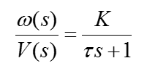

----------------------------------------------------------------------------- (1)

여기서



----------------------------------------------------------------------- (2)



------------------------------------------------------------------------ (3)

(2) 제어기로서 비례제어기만을 사용하는 경우, 모터의 위치제어시스템은 다음과 같이 블록도로 표현할 수 있다.

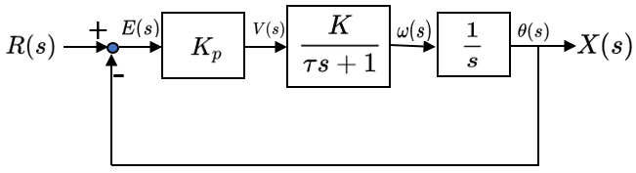

(3) 전체 전달함수는 다음과 같이  2차시스템으로 모델링 할 수 있다.

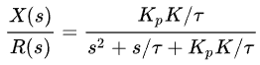

(4) 이를 감쇠비-고유진동수 모델로 표현하면 다음과 같이 감쇠비와 고유진동수를 구할 수 있다.



----------------------------------------------------------- (4)

여기서

 ---------------------------------------------------------------------------- (5)

------------------------------------------------------------------------------------- (6)

(5) 그리고 감쇠비와 고유진동수로 부터 계단입력에 대한 2차시스템의 과도응답 특성(최대오버슈트, 정상시간)을 다음과 같이 구할 수 있다.

 -------------------------------------------------------------------------------- (7)

-------------------------------------------------------------------------------------------------------- (8)

여기서

------------------------------------------------------------------------------------------- (9)

그리고 식(4)를 기반으로 단위계단 응답곡선을 Matlab으로 그린 결과는 다음과 같다.

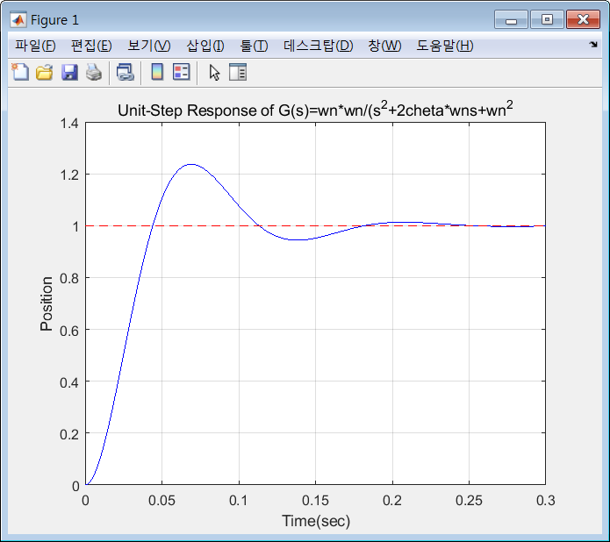

이와 같이 2차시스템은 계단입력에 대해 진동특성을 보여준다. 따라서 계단입력은 시스템의 안정도(stability)를 측정하기 위한 기준입력으로 많이 사용된다.

이제 제어기(controller)에 대해 이야기 하고자 한다. 산업현장에서 DC서보 모터와 같은  2차시스템을 제어하는데 많이 사용되는 제어기는 PID(비례-적분-미분)제어기이다. 실제 모터의 모션제어기(motion controller)에는 PID제어기(PID controller)가 내장되어 있다.

PID제어기의 전달함수는 다음과 같다.

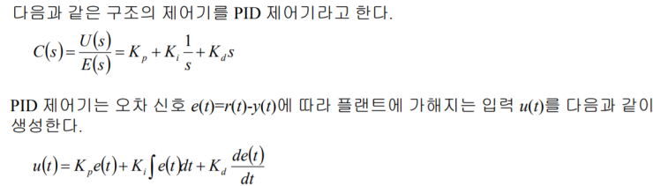

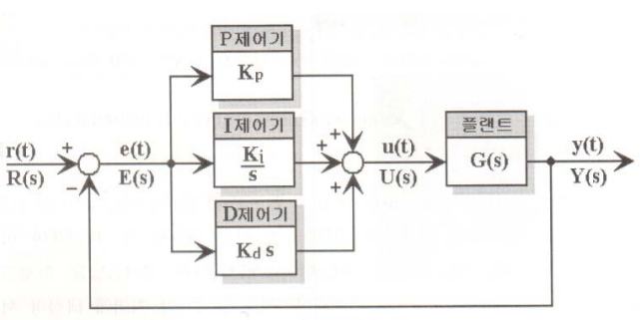

이전에 모터의 위치제어시스템의 시간응답을 분석함 있어, Kp만 있고, Ki=0, Kd=0인 P제어기(비례제어기)만 있는  경우를 다루었다. P제어의 효과는 시간응답성을 빠르게 하는 효과(Kp가 클 수록, Tp가 작아짐)가 있는 반면, 시스템안정도가 떨어지는(Mp가 커짐) 단점이 있다.

다음은 어떤 시스템(Ts=0.024, K=1)에 대해 비례제어 게인 Kp=30,60,90,120 등으로 변화시켰을 때의 계단 입력 응답 곡선을 그린것이다. Kp가 증가할 수 록 응답은 빨라지나, 오버슈트가 증가함을 알 수 있다.

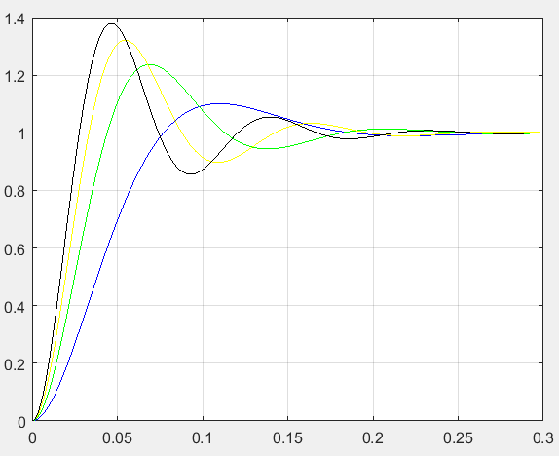

[연결된 문서]

<https://blog.naver.com/kckoh2309/222098525350>

[[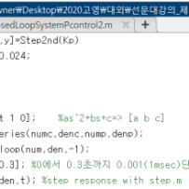](https://blog.naver.com/kckoh2309/222098525350)](https://blog.naver.com/kckoh2309/222098525350" \t "_blank)**[[실습3-1] PID제어기](https://blog.naver.com/kckoh2309/222098525350" \t "_blank)**

[제어기로서 비례제어기만을 사용하는 경우, 모터의 위치제어시스템은 다음과 같이 블록도로 표현할 수 있다...](https://blog.naver.com/kckoh2309/222098525350" \t "_blank)

[blog.naver.com](https://blog.naver.com/kckoh2309/222098525350" \t "_blank)

